Барциц Максим 12ИС

Отчет о создании БД

Создаю таблицу «Пользователь»:

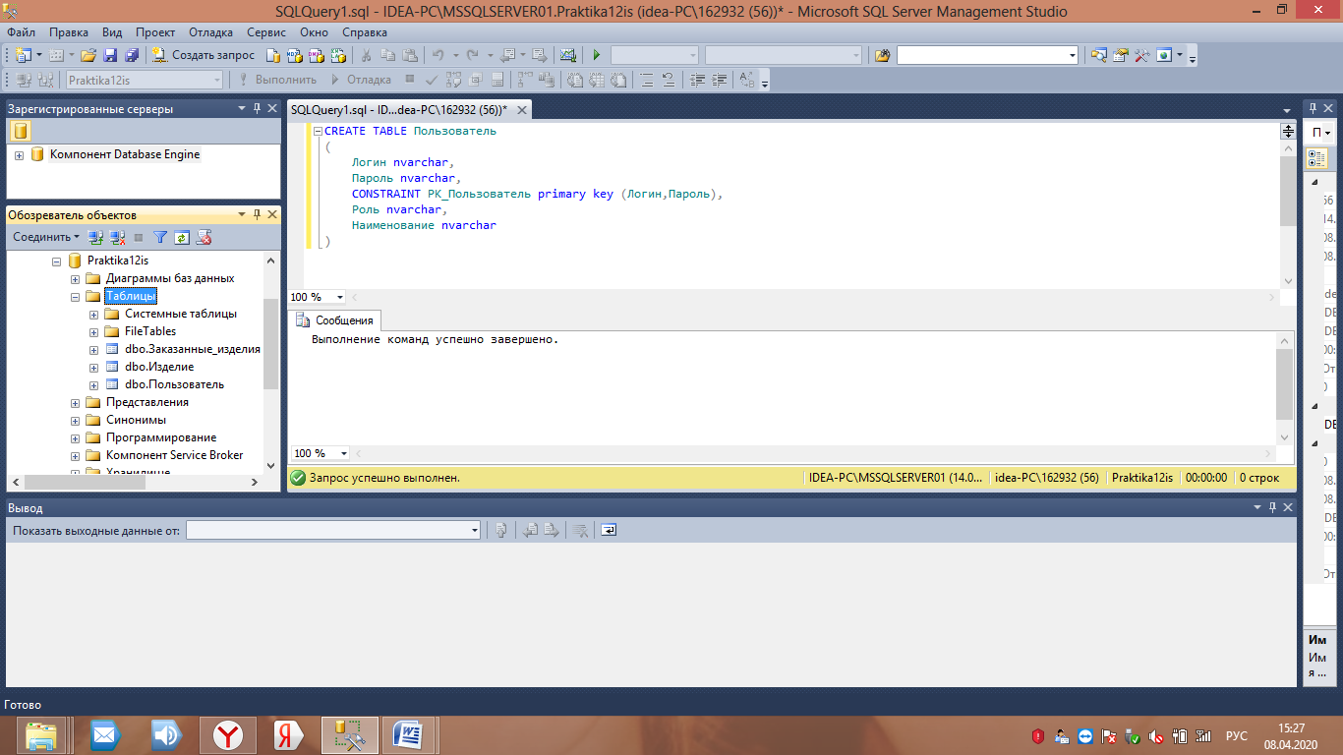

Создаю таблицу «Ткань»:

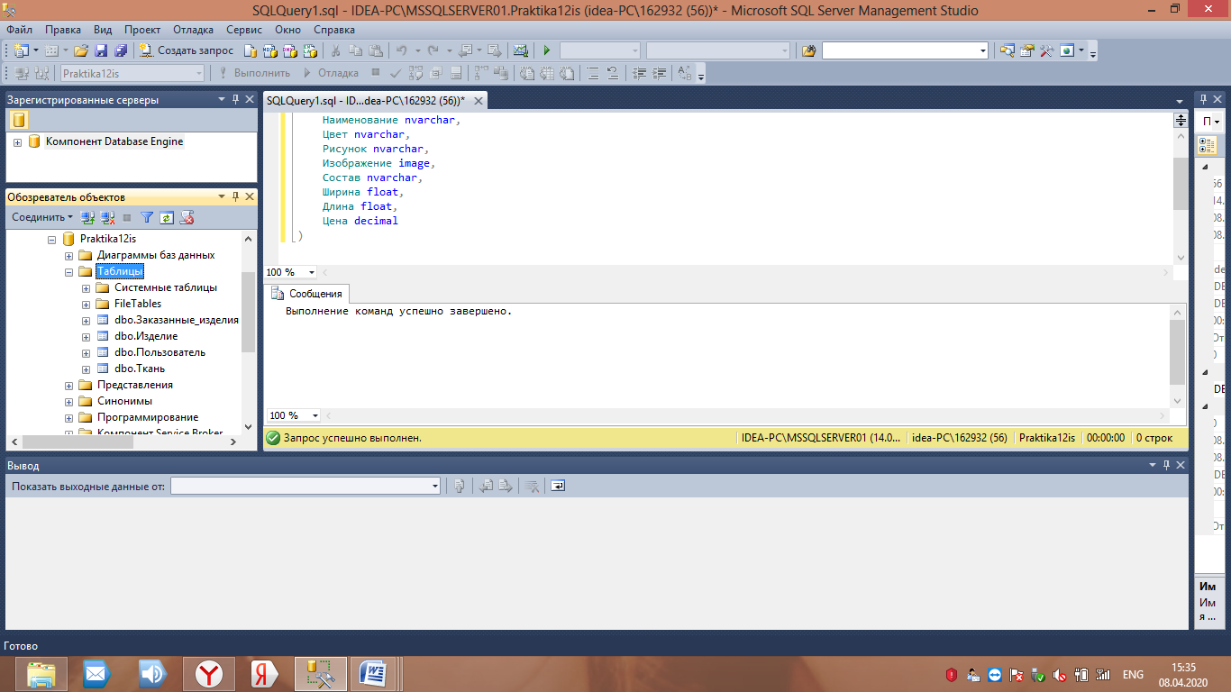

Создаю таблицу «Ткани изделия»:

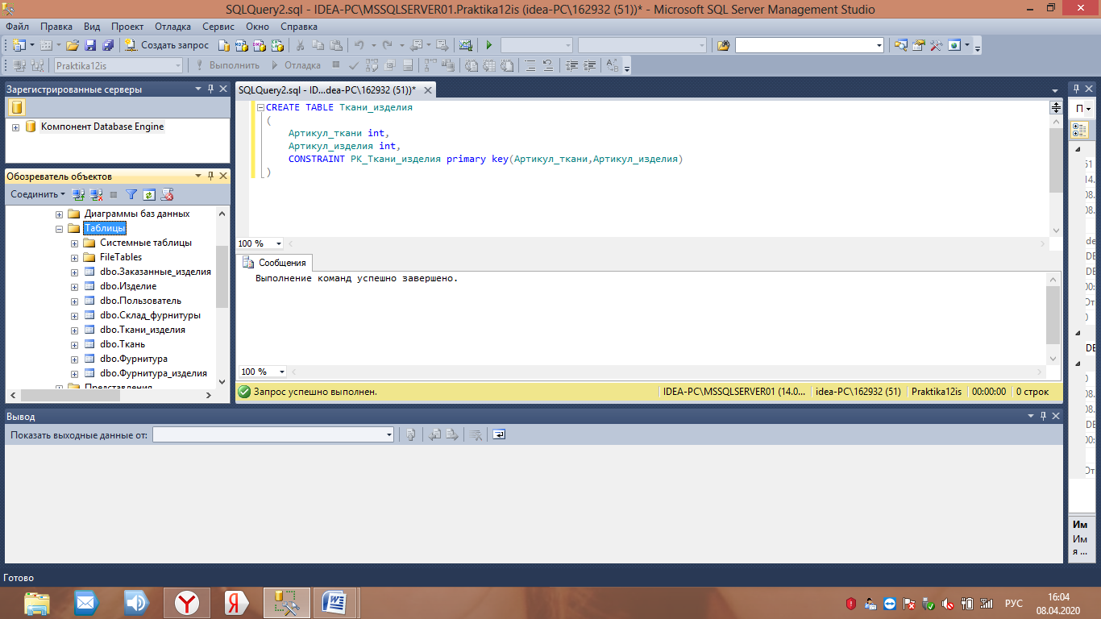

Создаю таблицу «Склад ткани»:

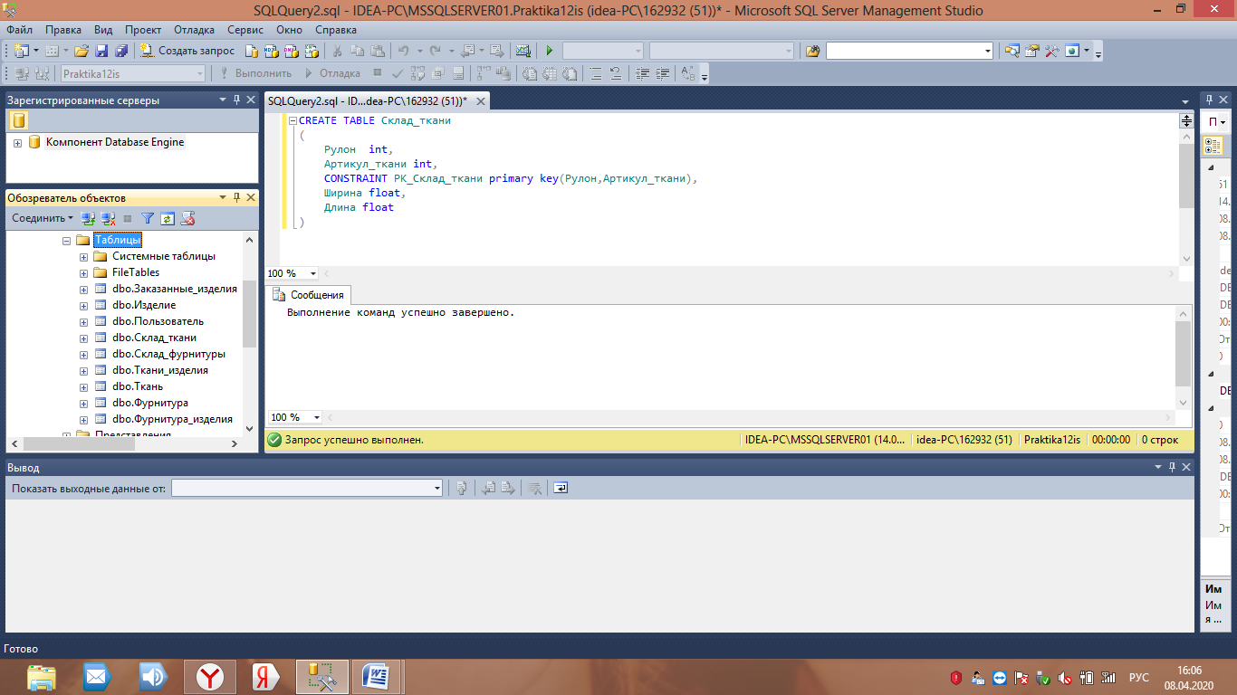

Создаю таблицу «Фурнитура»:

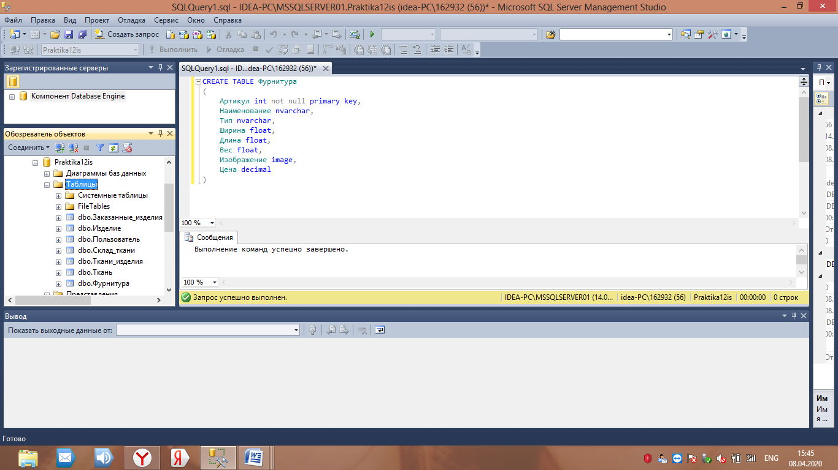

Создаю таблицу «Фурнитура изделия»:

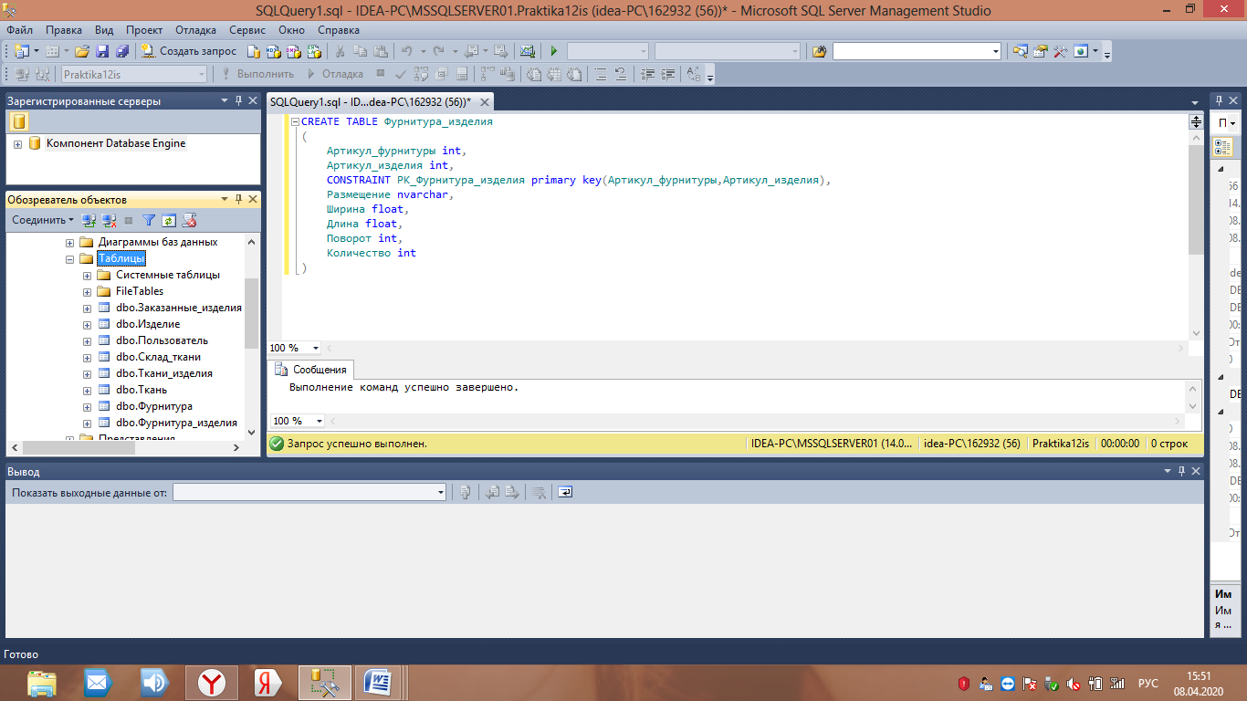

Создаю таблицу «Склад фурнитуры»:

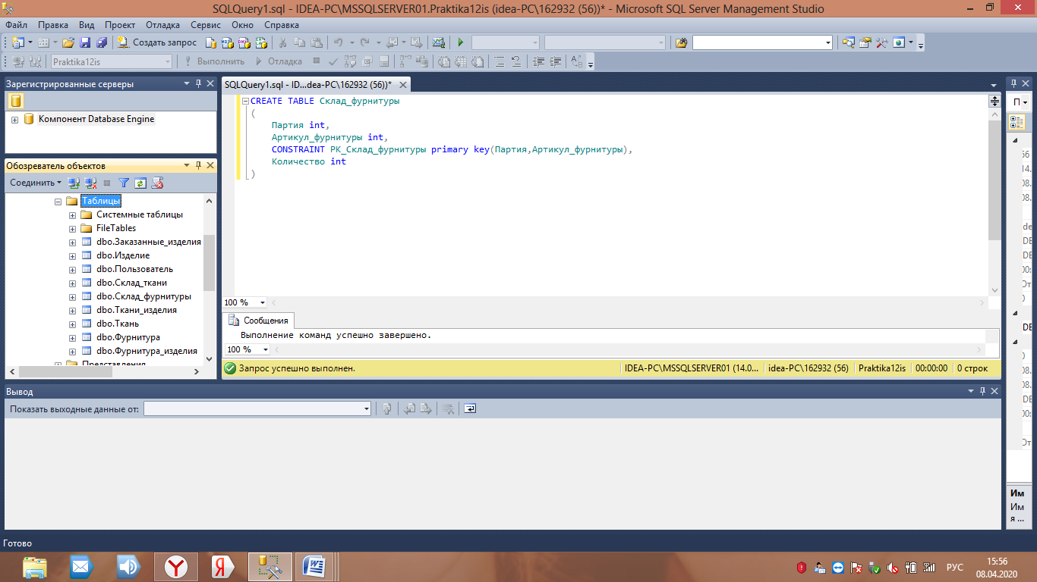

БД готова!